

PlayFab 新闻源

*\*此样本与2018年4月的XDK兼容*

# 描述

此示例演示了 PlayFab 新闻源 API。它从 PlayFab 服务器中提取内容以在游戏中显示。

# 使用样本

此示例配置为在XDKS.1沙箱中工作。

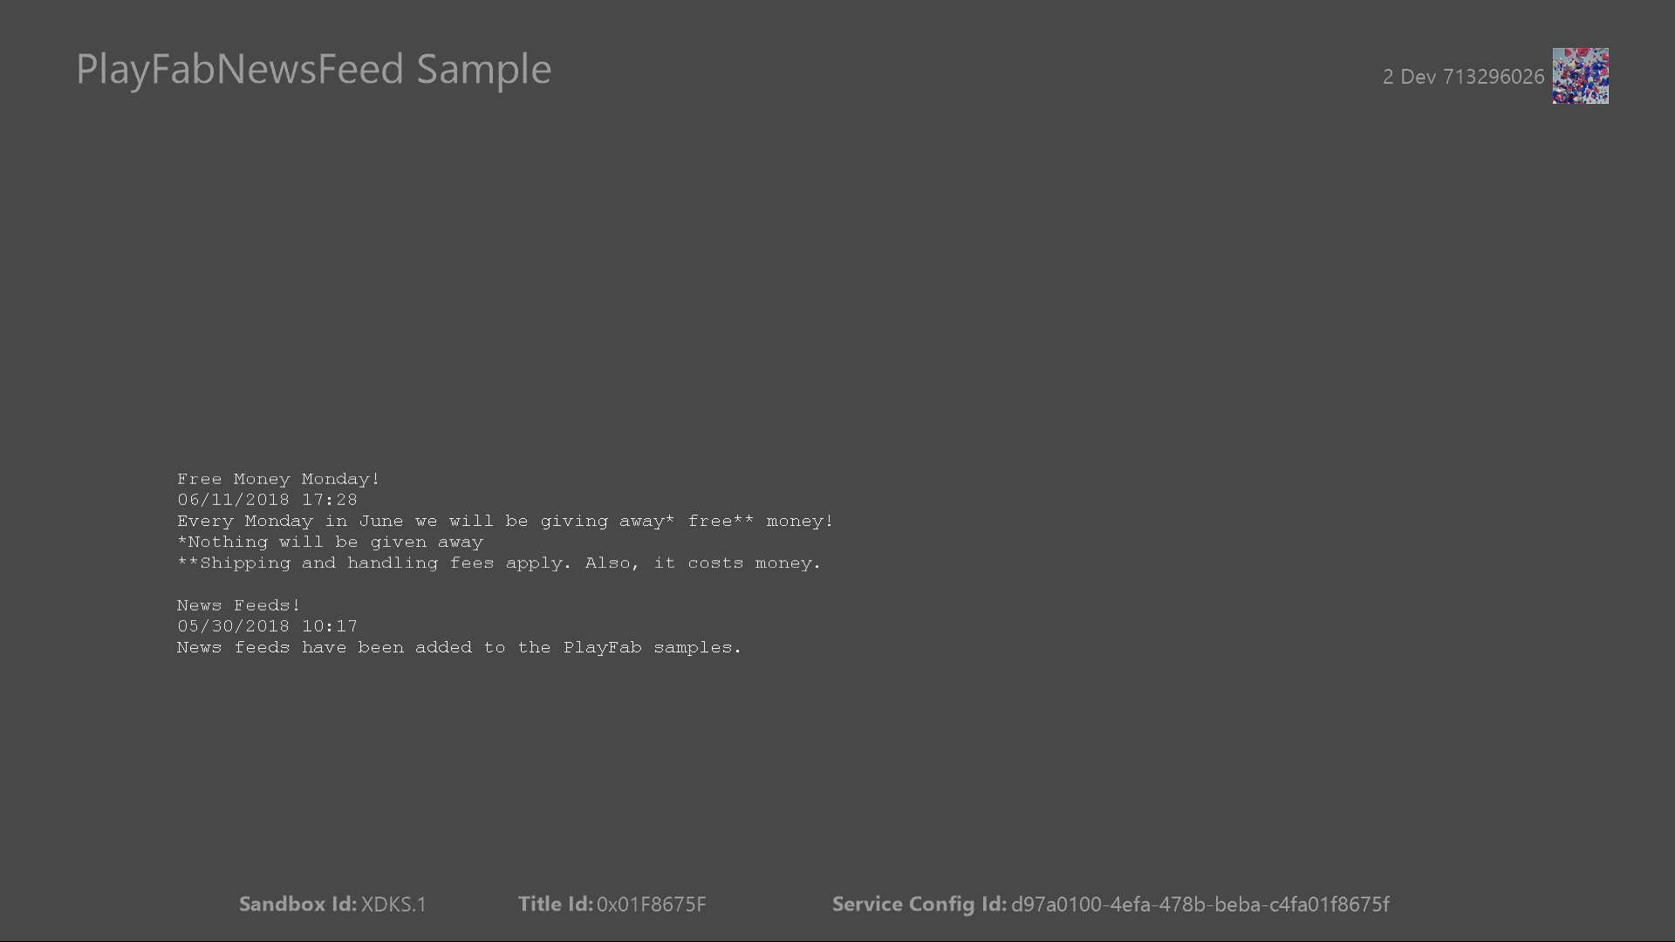

|  |  |
| --- | --- |
| 操作 | 游戏手柄 |
| 显示帐户选择器 | 菜单按键 |
| 刷新 PlayFab 令牌 | A 键 |
| 退出 | 查看按键 |

# 实施说明

在此版本的XDK中，该示例还要求您的Xbox One控制台使用XDKS.1 **SandboxID**。要切换到这个 **SandboxID**，在Xbox One XDK命令提示符下，使用：

xbconfig sandboxid = XDKS.1

必须在样本初始化代码中设置PlayFab标题ID。此示例使用分配给的PlayFab标题ID“DC0” **PlayFabSettings::titleId** 静态场。

# PlayFab 新闻源

此示例演示了 GetTitleNews API。它从可在 PlayFab 仪表板的**内容**标签中为您的游戏配置的 PlayFab 服务器中提取数据。请求对象 **GetTitleNewsRequest** 允许您指定从服务中提取的项目数。如果将其留空，则 API 将默认提取 10 个最新新闻项。

# 更新历史记录

**初始发行：**2018 年 7 月

# 隐私声明

编译和运行示例时，示例可执行文件的文件名将发送给Microsoft以帮助跟踪示例使用情况。要选择退出此数据收集，您可以删除Main.cpp中标记为“Sample Usage Telemetry”的代码块。

有关 Microsoft 隐私政策的更多信息，请参阅 [Microsoft 隐私声明](https://privacy.microsoft.com/zh-cn/privacystatement/)。